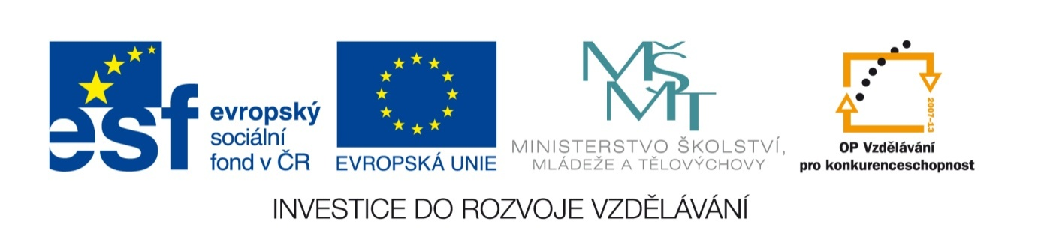
Název sady: Technologie výroby pokrmů I

Autor: Mgr. Lenka Hellerová

Rok vytvoření: 2013

Zaměření: Střední odborné s výučním listem

Kategorie: odborné - gastronomie

Klíčová slova: pošírování, zadělávání, vaření namodro, dušení na základech, gratinování, uzení, vepřové hody, minutková úprava

Popis: Sada je zaměřena na přípravu teplých pokrmů v české kuchyni a mezinárodních kuchyní. Žáci budou umět popsat charakteristiku jednotlivých druhů mas, tepelné úpravy a technologické postupy při přípravě pokrmů v teplé kuchyni, doplnit přílohy k jednotlivým pokrmům a zařadit teplé pokrmy do jednoduchého a složitého menu.

